Gratulálunk!!!
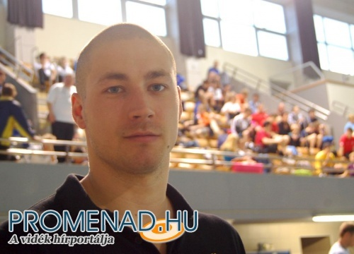
Iskolánk életéről tanulóink versenyeredményeiről, pedagógusaink kitüntetéseiről, rendszeresen beszámolunk honlapunkon. Most közzéteszünk egy kiváló sporteredményt, melyet iskolánk nevelője Szabó Tamás ért el, aki 2011 óta iskolánk pedagógusa.
A 118. Magyar Hosszúpályás (50m-es medence) Úszó Bajnokságon Győrben, két versenyszámban indult és mindkét versenyszámban döntőbe jutott. 100m mellúszásban a döntőben a 8. helyet szerezte meg. A másik versenyszámában az 50 m-es mellúszásban Financsek Gábor és Gyurta Dániel mögött a harmadik helyen ért célba. Nagyon szoros befutó volt, az első helyezett úszótól 15, második helyezett úszótól 1 század másodperccel úszott gyengébb időt, így a bronzérmet vehette át az eredményhirdetésen. Nem az első sikere volt ez a kiváló vásárhelyi úszónak, s ezért úgy gondoljuk, hogy néhány mondatban bemutatjuk Szabó Tamás sportpályafutását.
1994-ben iskolánk egyik jogelődjében a Halmay Zoltán Általános iskolában kezdte meg tanulmányait, itt ismerkedett meg az úszás alapjaival, majd a HÓDÚSZÓ SE versenyzője lett. Immár 22 éve az egyesület úszója és minden sikerét ebben az egyesületben érte el. Ifjú gyermek korában nem voltak kiugró eredményei egészen serdülő koráig. Ezután viszont országos korosztályos versenyeken, (serdülő, ifjúsági) több érmet nyert 50m-es mellúszásban. Felnőtt korú versenyzőként az országos bajnokságokon az ötven méteres mellúszó döntők állandó résztvevője egyre jobb helyezésekkel. Az első országos bajnoki érmét a felnőttek között 2011-ben egy rövidpályás országos bajnokságon (25m-es medence) szerezte, s azóta minden évben legalább egyszer dobogóra állhatott az ötven m mellúszásban. Az utóbbi időben 100 m mellen is egyre feljebb kapaszkodik a ranglistán 100 m mellen országos rövidpályás bajnokságon 4. hely a legjobbja. Pályájának csúcspontjai. 2012-ben a magyar válogatott tagjaként részt vett Debrecenben az Úszó Európa Bajnokságon, ahol a népes mezőnyben 50 m mellen a 31. helyet szerezte meg nagy egyéni csúccsal. 2014-ben a Budapest Open elnevezésű nagy versenyen lett első helyezett, szintén 50 m-es mellúszásban. Kétszer kapta meg a Hódmezővásárhely legjobb felnőtt férfi sportolójának járó díjat.
Az úszás és a versenyzés még mindig nagy kihívásokat jelent számára, munka mellett igazán nagy teljesítmény, ezeknek a kiváló eredményeknek az elérése. Nem titkolt vágya, hogy részt vegyen a 2017-ben Budapesten megrendezésre kerülő Vizes Világbajnokságon.
Ezúton kíván az iskola tantestülete és diákjai sok sikert a további úszópályafutásához „Tamás bácsinak”.

